# **Game Title: Word-Race**

## 1. **Game Overview**

### 1.1 Game Concept

“Word-Race” là 1 game giáo dục, và giải trí được thiết kế cho trẻ em. Người chơi tham gia vào một cuộc đua xe tốc độ cao. Xe được sử dụng trong thế giới game của Word-Race sử dụng từ vựng như một loại nhiên liệu đặc thù. Người chơi sẽ xắp xếp các mảnh chữ cái để tạo thành một từ hoàn chỉnh để tăng tốc trên đường đua và đi được xa hơn trong cuộc đua.

### 1.2 Game Audience

Mục tiêu chính của trò chơi là trẻ em trong độ tuổi từ 6-12, với việc tập trung vào nhận diện vựng theo một cách vui vẻ và dễ tiếp cận.

### 1.3 Platform

Game được nhúng trên thiết bị ESP-32 có tích hợp module : 3 nút bấm vật lý, loa, hiển thị trên Màn hình LCD TFT ILI9341, 2.4”.

## 2. **Gameplay**

### 2.1 Game Mode

#### 2.1.1 Racing-Mode

* Mục tiêu của người chơi là nhanh chóng xắp xếp các mảnh chữ cái để ghép thành các từ có nghĩa và chính xác được đối chiếu trong từ điển hoặc bể từ vựng.
* Từ được ghép luôn được tạo thành bởi 3 mảnh khác nhau.
* Điều khiển:
  + Nút bấm mũi tên trái : Ghép từ tương ứng lên HUD.
  + Nút bấm mũi tên phải : Ghép từ tương ứng lên HUD.
  + Nút bấm A : Ghép từ tương ứng lên HUD.
* Thử thách:
  + Mỗi màn chơi là một cuộc đua, yêu cầu tốc độ phản ứng nhanh và nhận diện từ vựng một cách chính xác.
  + Cẩn thận khi ghép từ để tránh việc làm giảm tốc độ của xe. Hạn chế việc nhập sai dẫn đến thời gian làm lạnh của bộ điều khiển.
  + Về đích quãng đường càng xa càng tốt.

### 2.2 Power-ups

* Game sẽ tập trung vào phần ghép từ và sẽ có từ vựng tăng cường sau mỗi 4 lần ghép từ chính xác liên tiếp mà không có sai lầm nào.
* Từ tăng cường sẽ tăng vận tốc và bổ sung 5 giây vào thời gian cho cuộc đua.

### 2.3 Scoring System

#### 2.3.1 Chỉ số tốc độ

* Xe của người chơi sẽ có chỉ số tốc độ (định dạng **Float**)
* Khởi đầu = 10 km/h. Và thấp nhất sẽ luôn là 10 km/h.
  + Nếu chỉ số vận tốc tụt xuống dưới 10 km/h sẽ luôn cần được cập nhật lại thành 10 trong Update và hoàn thành trước Late-Update của cùng 1 frame.
* Khi người chơi hoàn thành ghép 1 thành công 1 từ:
  + Tăng vận tốc của người chơi thêm 1.25 km/h.
* Khi người chơi hoàn thành ghép 1 thành công 1 từ đặc biệt:
  + Tăng vận tốc của người chơi thêm 1.75 km/h.
  + Tăng thêm thời gian còn lại của cuộc đua thêm 5s nếu thời gian còn lại nhiều hơn ít nhất 1s.
* Khi người chơi ghép sai 1 từ bất kỳ là loại bình thường hay từ đặc biệt.
  + Giảm vận tốc của người chơi đi 7.5%.
  + Tức vận tốc tức thời sẽ được cập nhật là : **Velocity = Velocity * 0.925;**

#### 2.3.2 Chuyển hóa tốc độ mỗi giây

* Là dạng tính điểm chính cho người chơi để đặt điểm số cao hơn
* Mỗi giây, sẽ cập nhật cộng thêm vận tốc tức thời của xe vao bảng điểm.
* Số điểm được cập nhật thêm vào tổng điểm sẽ là:
  + **Score = Score + Round-Down(Velocity);**
* Ví dụ: xe đang có vận tốc là : 15.325 km/h và điểm số là : 1200 pts.
  + Sau khi cập nhật thì người chơi sẽ có số điểm là : 1200 + **15** = 1215 pts.
* Điểm số được cập nhật sẽ luôn nằm ở vòng **Late-Update** (sau khi tất cả các cập nhật khác trong cùng 1 frame được hoàn thành).

#### 2.3.3 Hoàn thành ghép từ

* Khi người chơi hoàn thành ghép từ sẽ luôn được cộng thêm ngay lập tức một điểm số nguyên ngẫu nhiên từ 5-8 điểm.
* Tức khi hoàn thành ghép 1 từ : bao gồm cả từ đặc biệt sẽ được cộng thêm:
  + **15 pts** hoặc **16 pts** hoặc **17 pts** hoặc **18 pts**.
* Mục tiêu là để tạo ra sự thay đổi nhỏ và ngẫu nhiên nhất định trong hệ thống điểm số. Tạo ra 1 dạng cạnh tranh nhỏ trong việc đạt được high-score. Tăng khả năng chơi lại của người chơi sau này.

### 2.4 Thời gian và vận tốc.

#### 2.4.1 Thời gian

* Người chơi sẽ khởi đầu màn chơi sau tiếng SFX thông báo cuộc đua bắt đầu.
* Thời gian khởi đầu sau tiếng SFX sẽ là 2 phút (2:00)
* Thời gian sẽ đếm ngược về 0 và sẽ kết thúc khi đồng hộ đếm ngược về 00:00.
* Thời gian sẽ được cộng thêm nếu như người chơi ghép được 1 từ đặc biệt. (Power-Up).

#### 2.4.2 Vận tốc

* Là chỉ số quan trọng nhất của xe.
* Khởi đầu với vận tốc = 10 km/h.
  + Là vận tốc tối thiểu cần và xe sẽ có và không bao giờ bị giảm xuống dưới 10 km/h.
* Vận tốc sẽ được gia tăng dần theo mỗi lần người chơi nạp nhiên liệu (ghép được 1 từ thành công.)

### 2.5 Hành động ghép từ và kết quả đúng sai.

#### 2.5.1 Hành động ghép từ

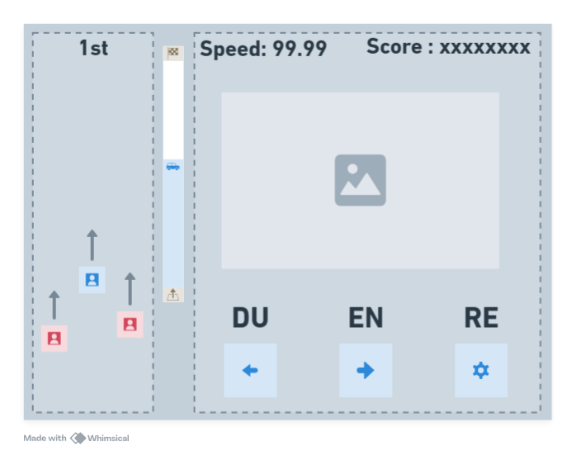

* Việc ghép từ sẽ được thực hiện bằng cách lần lượt nhập input theo gợi ý về biểu tượng nút bấm trên màn hình.
* Biểu tượng nút bấm trên màn hình sẽ giống với bản in trên nút bấm vật lý được lắp trên con robot Step-Up vật lý.
* Ví dụ:
  + Từ mục tiêu : “**ENDURE**”
  + Người chơi sẽ cần nhập vào input theo thứ tự :
    - 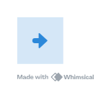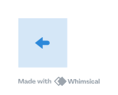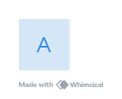
  + Để được tính là hoàn thành ghép chính xác 1 từ.
* Khi nhập một input bất kỳ : từ tương ứng sẽ được ghép lên trên HUD thông báo phản hồi và deactive nút bấm tương ứng trên bảng gợi ý.
* Ví dụ:
  + Khi ngời chơi nhập nút : là nút đầu tiên thì: màn hình sẽ hiển thị tương đương như bên dưới.
  + Sau đó nếu người chơi ấn nút  thêm một lần nữa thì sẽ không có sự kiện gì xảy ra.
  + Sau khi đã nhập đủ 3 mảnh lên HUD thì sẽ có phản hồi đúng sai để reset từ hoặc chuyển sang từ mục tiêu tiếp theo.
  + 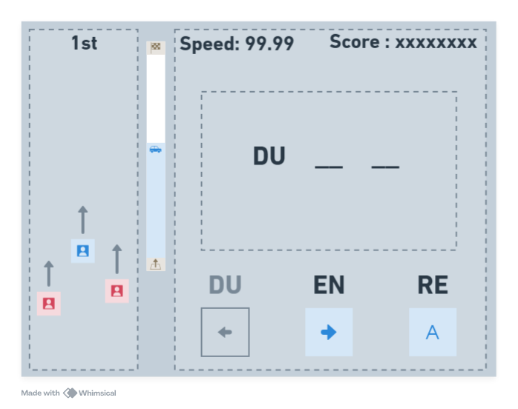

#### 2.5.2 Tính đúng sai khi ghép từ.

* Khi người chơi đã nhập đầy đủ 3 mảnh từ lên HUD, việc so sánh đúng sai của từ sẽ được tính toán.
  + Nếu như nhập sai lần đầu thì : người chơi sẽ bị khóa ít nhất 2.5s để show hiệu ứng phản hồi sai cho người chơi biết. Người chơi sẽ vừa tốn thời gian đợi lại không có gia tăng nào về tốc độ.
  + Nếu như nhập sai lần 2 trên cùng một từ mục tiêu : người chơi sẽ bị trừ tốc độ giống như mô tr trung mục 2.3.1 ngay lập tức. Sau đó sẽ lại bị khóa 2.5s để show hiệu ứng phản hồi sai cho người chơi biết. Người chơi sẽ vừa tốn thời gian đợi, lại bị giảm đi tốc độ tích lũy.
  + Nếu người chơi nhập đúng trong cả lần đầu hoặc lần 2 đều sẽ : bị khóa ít nhất 1.5s để show hiệu ứng phản hồi đúng và được gia tăng tốc độ và thưởng điểm giống như mô tả trong mục 2.3.1 và mục 2.3.3.
* **Tính sai số của kết quả:**
  + Trên thực tế trò chơi ghep từ luôn luôn có trường hợp sẽ có nhiều hơn 1 cách để ghép từ đúng:
  + Ví dụ : Với từ mục tiêu là “**DAD**”
    - 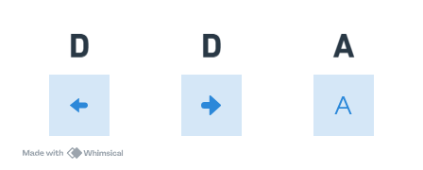
    - Người chơi sẽ cần nhập vào in put theo thứ tự :
      * Nút mũi tên Trái.
      * Nút A.
      * Nút mũi tên Phải.
    - Để giống với thứ tự định sẵn khi load xuống từ mục tiêu.
  + Nhưng có ít nhất 3 cách khác để tạo ra từ có nghĩa tương ứng với từ điển.
    - Cách 1: tạo ra từ “**DAD**” nhưng với thứ tự input khác.
      * Nút mũi tên Phải.
      * Nút A.
      * Nút mũi tên Trái.
    - Cách 2: tạo ra từ “**ADD**” với thứ tự input:
      * Nút A
      * Nút mũi tên Trái.
      * Nút mũi tên Phải.
    - Cách 3: tạo ra từ “**ADD**” với thứ tự input khác:
      * Nút A
      * Nút mũi tên Phải.
      * Nút mũi tên Trái.
  + Việc này sẽ tạo ra một **trải nghiệm rất tệ** với người dùng/ người chơi : trong trường hợp này là bao gồm cả phụ huynh lẫn học sinh.
    - Nên đây là việc cần **bắt buộc phải xử lý** khi chuẩn bị data cho trò chơi.
    - Các trường hợp tương tự với từ vựng đơn giản sẽ luôn xảy ra nhất là với đối tượng học sinh ~ 7 tuổi.
    - Các từ giống nhau về cách ghép cần bắt buộc phải được xuất hiện trong cùng 1 bể từ vựng (Pool-Words)
    - Khi so sánh kết quả sẽ sử dụng phương pháp so sánh và ghép **Char** thành từ rồi mới so sánh với các từ trong bể từ vựng rồi mới thông báo kết quả (rủi ro về delay) (nhưng sẽ được giấu tác vụ ngầm này phía sau hiệu ứng thông bao đúng sai.)
    - Phương án **back-up** :
      * Sử dụng kết nối wifi để kết nối với 1 con bot hoặc 1 công cụ AI để có thể so sánh kết quả.
      * Có rủi ro về đứt kết nối cũng như Ping-Delay quá lâu, lớn hơn xa so với thời gian hiển thị hiệu ứng
    - **Phương án đề nghị :** 
      * Cố gắng tối đa phân loại từ vựng theo độ khó và chuẩn bị ngược từ vựng khi tạo dữ liệu:
      * Ví dụ :
        + Khi một nhân viên xây dựng dữ liệu thêm từ “**DAD**” vào trong bể từ vựng sẽ luôn cần kiểm tra lại tất cả các trường hợp ghép khác xem có thể ghép được từ phù hợp và có nghĩa ở trong từ điển hay không.
        + Sau đó ngay lập tức ưu tiên thêm từ “**ADD**” vào trong bể từ vựng.
        + Ưu tiên sử dụng cách tách từ thành các trường hợp chỉ có 1 kết quả nếu có thể.

## 3. **Game Flows**

#### 3.1 Core Loop

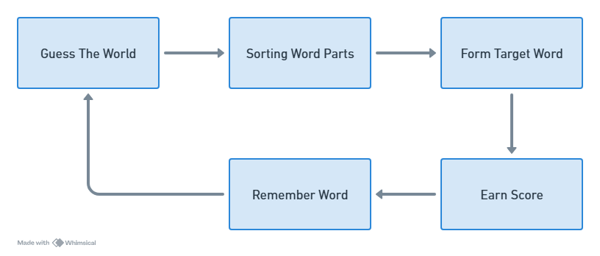

#### 3.2 Screen Flow

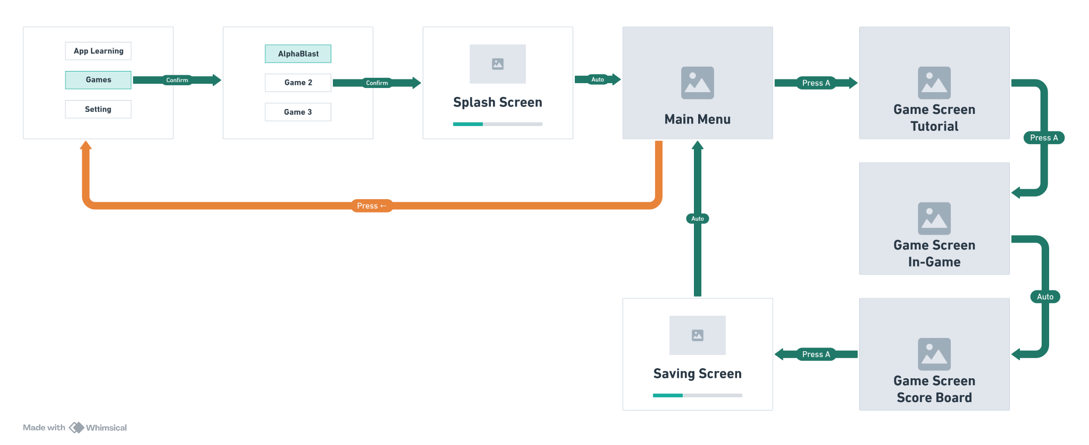

#### 3.3 Game Logic

###### 3.3.1 Word loading logic.

* Từ mục tiêu được hiển thị trên HUD. Sẽ bắt buộc được chọn ngẫu nhiên trong bể từ được load từ server về.
* Bể từ phải đảm bảo phù hợp với trình độ của học sinh dựa trên thang đo đánh giá của hệ thống. (thông tin kết nối từ app)

###### 3.3.2 Word structure

* Một bộ dữ liệu của 1 từ sẽ cần bao gồm:
  + Từ hoàn thành của mục tiêu
  + 3 mảnh ghép của từ tương ứng
  + Các kết quả đúng của chuỗi input với 3 mảnh ghép đó.

###### 3.3.3 Word Present

* Sau khi game bắt đầu: vị trí của mảnh ghép sẽ được random và match với nút bấm tương ứng
* Sẽ được setup bởi logic code ngay sau khi chọn được từ mục tiêu và trước khi hiển thị (render lên màn hình).

###### 3.3.4 Timer logic

* Để đảm bảo hạn chế việc sảy ra lỗi sau này: thời giam cộng thêm từ từ Bonus sẽ chỉ được cộng thêm nếu thời gian còn lại ít nhất là 1 giây (tính ở thời điểm tức thời của frame đang xử lý)
* Sau khi thời giam đếm ngược chạy về 0:0 thì game sẽ không kết thúc ngay lập tức mà sẽ tạm ngừng hệ thống input để đảm bảo chạy đầy đủ và hết tất cả các hoạt ảnh còn dở.
  + Sau đó cộng nốt điểm còn thiếu cho người chơi (chỉ áp dụng cho điểm nhận được bởi việc hoàn thành ghép từ mục tiêu chính xác)

## 4. **User interface**

### 4.1 Splash Screen

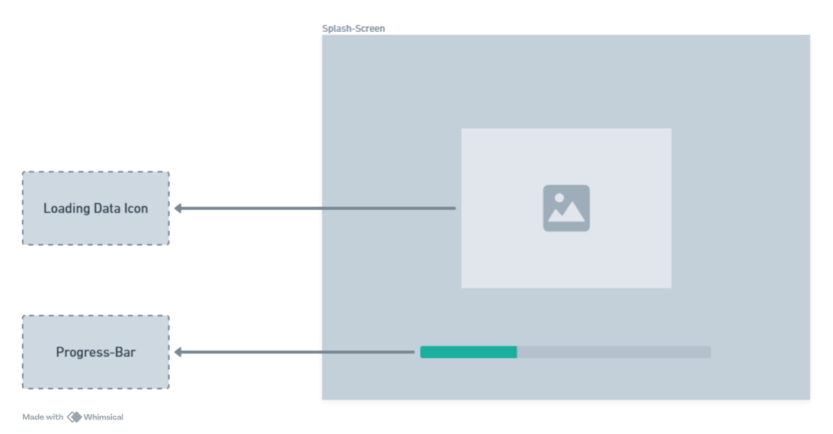

Loading Data icon : lấy ý tưởng từ việc tải xuống dữ liệu từ Cloud xuống robot.

* Bao gồm 1 Icon tạo hình từ Brain/Chip bao gồm 2 lớp.
* Lớp 1 : Vector/ Png trong suốt kích cỡ 128x128 pixel + background trong suốt
* Lớp 2 : Png có shape giống hệt với lớp 1 : màu trắng + background trong suốt.
* Lớp 2 : Sẽ có hoạt ảnh đổi màu (xử lý bằng code) để thể hiện trạng thái dữ liệu đang được tải. Có chiều chạy hoạt ảnh là từ trên xuống.

Progress Bar : Thể hiện tiến độ của việc tải xuống data + sẵn sàng để vào game.

* Tiến trình từ 0% đến 75% : Hoàn thành tải xuống 100% dữ liệu cần thiết.
* Tiếng trình từ 75% đến 100% : Giải nén và chuẩn bị sẵn sàng vào game

REF:



### 4.2 Main Menu

Bao gồm Game-Title : được làm riêng : Art style 2-Bit.

Suggestion Line : Lời hướng dẫn hành động cho người chơi. (Text)

* Yêu cầu hoạt ảnh : (xử lý bằng code)
  + Fade-in (1s)
  + Fade-out (1s)
  + Tổng thời gian 2s

Người chơi ấn A để hiển thị thông tin : về Tutorial và bảng hướng dẫn.

Người chơi ấn mũi trên trái để thoát game.

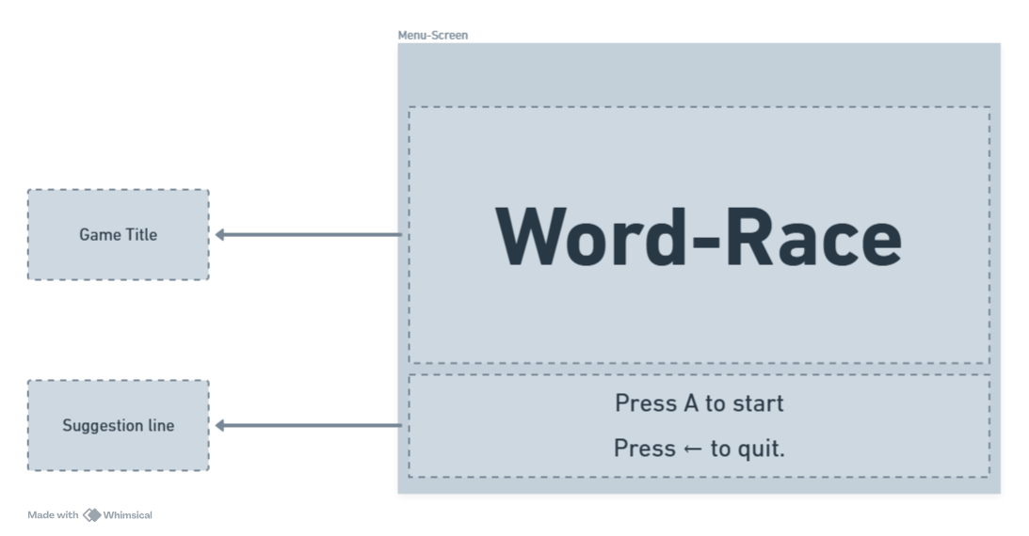

### 4.3 Tutorial Screen

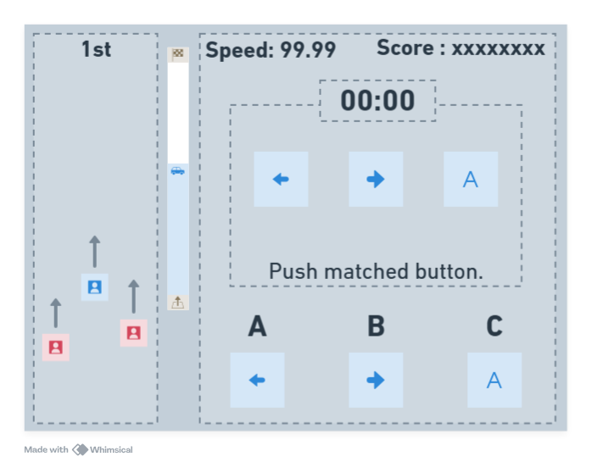

Người chơi ấn bất kỳ 1 trong 3 nút vật lý để tiếp tục

Suggestion Line : Lời hướng dẫn hành động cho người chơi. (Text)

* Yêu cầu hoạt ảnh : (xử lý bằng code)
  + Fade-in (1s)
  + Fade-out (1s)
  + Tổng thời gian 2s

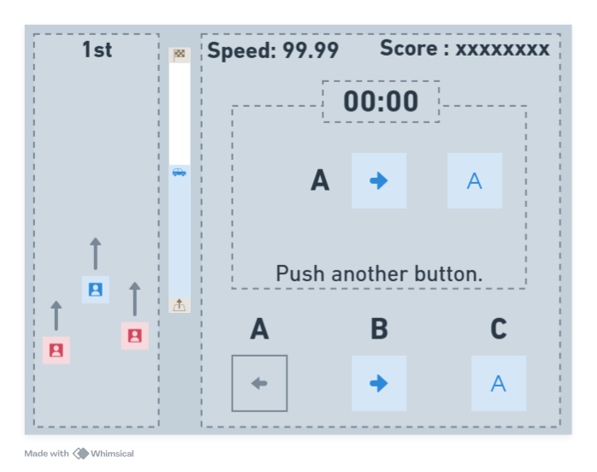

Người chơi ấn 1 trong 2 nút còn lại để tiếp tục.

Suggestion Line : Lời hướng dẫn hành động cho người chơi. (Text)

* Yêu cầu hoạt ảnh : (xử lý bằng code)
  + Fade-in (1s)
  + Fade-out (1s)
  + Tổng thời gian 2s

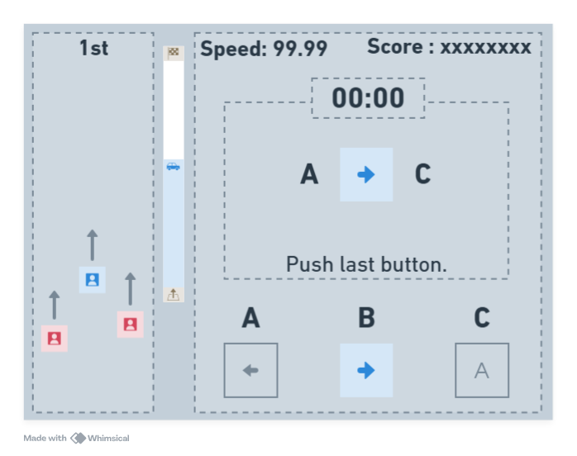

Người chơi ấn nút cuối cùng để bắt đầu

Suggestion Line : Lời hướng dẫn hành động cho người chơi. (Text)

* Yêu cầu hoạt ảnh : (xử lý bằng code)
  + Fade-in (1s)
  + Fade-out (1s)
  + Tổng thời gian 2s

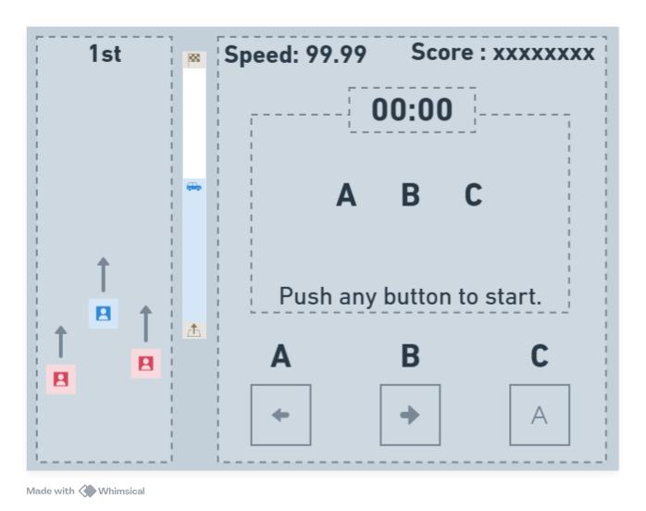

Hiệu ứng phản hồi đúng sẽ chạy hiển thị kết quả khi người chơi ghép chính xác từ mục tiêu trong 1.5 s.

Sau đó hiển thị “Push any button to start.”

Suggestion Line : Lời hướng dẫn hành động cho người chơi. (Text)

* Yêu cầu hoạt ảnh : (xử lý bằng code)
  + Fade-in (1s)
  + Fade-out (1s)
  + Tổng thời gian 2s

Thời điểm này người chơi sẽ ấn bất kỳ nút nào để bắt đầu màn chơi.

### 4.4 In-Game HUD

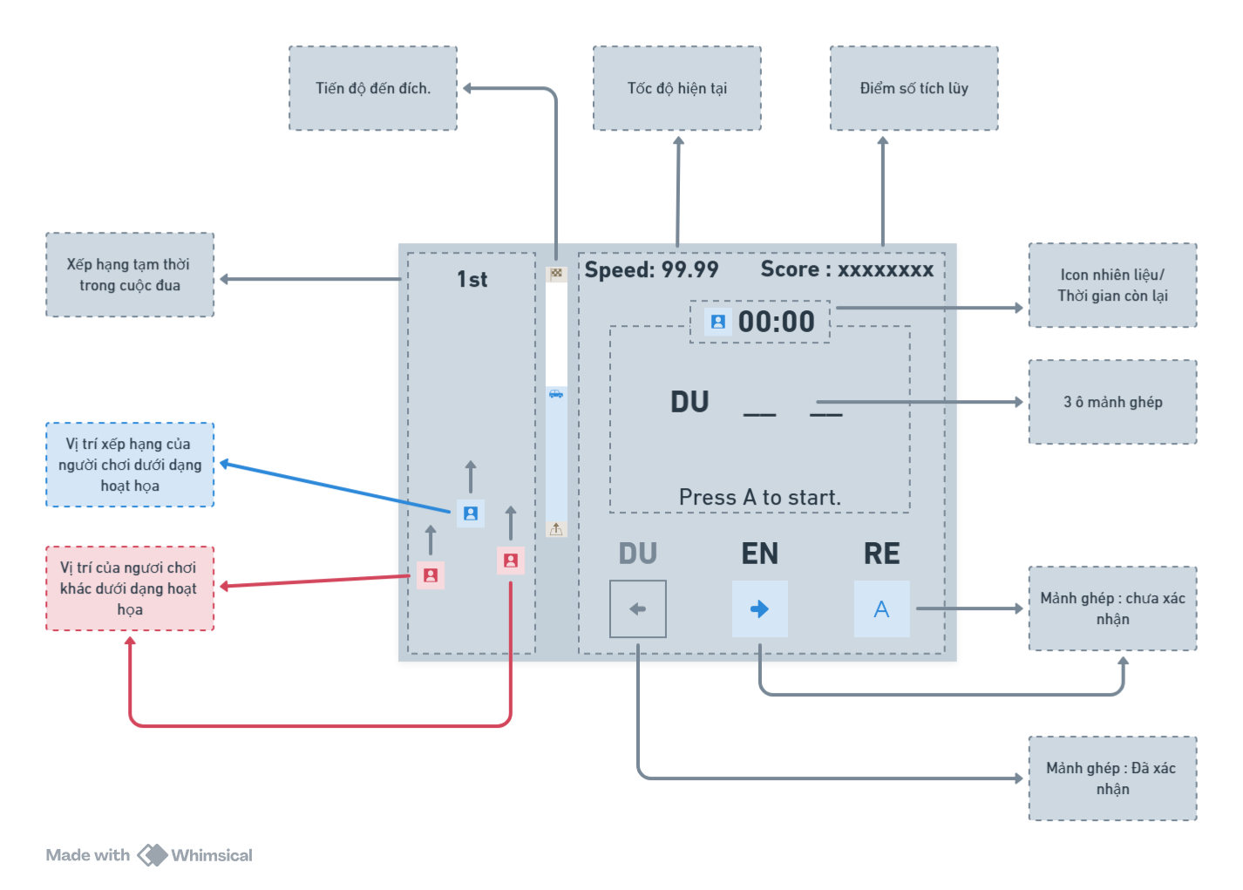

##### 

##### 4.4.1 Khu vực thể hiện đường đua, xe và xếp hạng tạm thời

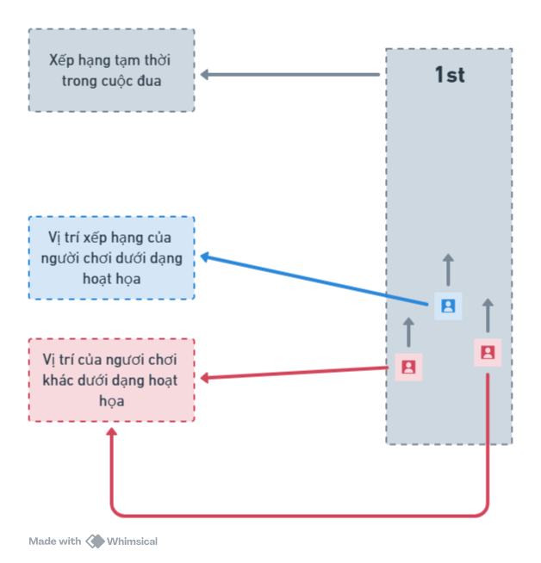

###### 4.4.1.1 Xếp hạng tạm thời

Dạng Text.

Text được căn giữa với vị trí căn lề trên của khung.

Khởi đầu màn chơi với vị trí xếp hạng là “3rd”.

Đảm bảo việc thể hiện tiến trình của người chơi thông qua việc tăng dần vị trí xếp hạng.

* Tương ứng với hoạt ảnh xe đua của người chơi sẽ nằm thứ 3 hàng giữa khi so sánh tương ứng về chiều cao.
* Tương ứng với hoạt ảnh của 2 xe đối thủ cạnh tranh khác sẽ nằm ngang nhau về độ cao và ở phía trên của người chơi. Ở làn trái và làn phải.

###### 4.4.1.2 Đường đua

Dạng hoạt ảnh thể hiện các tia địa hình trên đưuòng đua. Chạy dọc từ trên xuống dưới để mô phỏng đường đua và cho người chơi cảm nhận được cảm giác liên tục tiến về phía trước.

* Phần nền đường màu đen để đảm bảo giấu viền.
* Các tia gió/ tia tốc độ chạy thẳng từ trên xuống sẽ xuất hiện bên dưới lề trên của khung ~ 25 px.
* Các tia gió/ tia tốc độ chạy thẳng từ trên xuống sẽ thu nhỏ và biến mất khi còn cách lề dưới của khung 15 px (phía sau xe xếp thứ 3) trên đường đua.

###### 4.4.1.3 Xe đua

* Bộ hoạt ảnh thể hiện xe đua bao gồm
  + **Xe đua** :
    - REF : 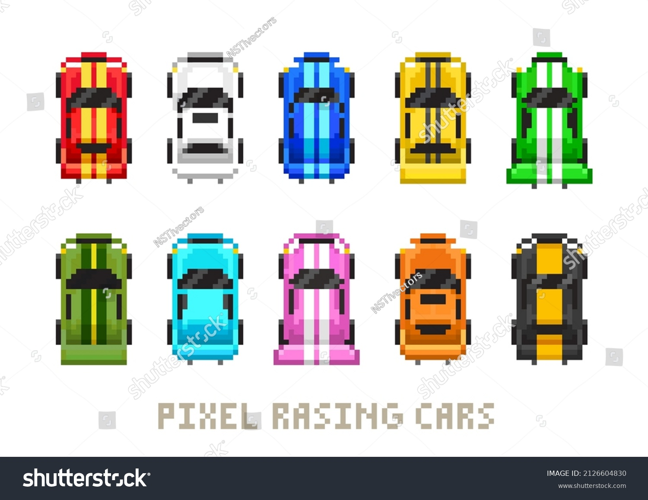
    - Được vẽ ở góc nhìn : Top-Down.
    - Kích thước 16x16 pixel.
    - Có bao gồm 1 bộ hoạt ảnh 2 frams để thể hiện xe đang di chuyển (không bắt buộc)
  + **Bụi sau đuôi**:
    - REF: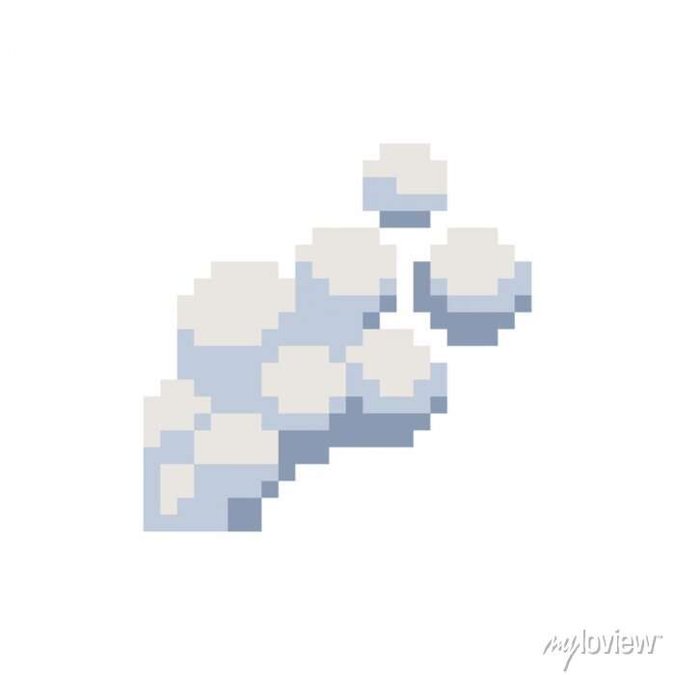
    - Được vẽ ở góc nhìn Top-Down.
    - Kích thược hạt : nằm gọn trong ô 8x8 pixel.
    - Yêu cầu bắt buộc có hoạt ảnh 2-4 frames để thể hiện khói.
      * Sinh ra ở size nhỏ
      * 2 frames giữa mô tả khỏi đạt kích thước tối đa.
      * Frames cuối là ảnh ngay trước khi biến mất của hạt.
    - Kết thúc hoạt ảnh là hạt sẽ hoàn toàn biến mất.
    - Việc xe tăng tốc sẽ kéo dài phần khói từ 1 thân cao của xe (16 pixel) lên đến 2 lần thân cao của xe (32 pixel)
    - Việc khói được kéo dài ra sẽ ở 2 trường hợp:
      * Mô phỏng việc thay đổi vị trí xếp hạng nếu tăng lên. (cho đến khi hết quá trình mô phỏng và vị trí ổn định trở lại) (thời lượng 3-5 giây)
      * Khi hoàn thành ghép từ và có tăng vận tốc của xe (hoạt ảnh kéo dài khói ~ 1.5s)
  + **Đường đua**:
    - REF: 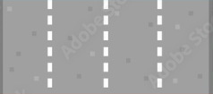
    - Trên thực tế với yêu cầu giấu viền:
      * Dường đua sẽ có phần nhựa đường màu thuần đen hoặc tiếp cận gần tới màu đen.
      * Không cần vạch chia làn xe
      * Chỉ cần mô tả các mấp mô “Bump” trên mặt đường. Thông qua đó mô phỏng việc xe đang tiến nhanh về phía trước thông qua việc đẩy ngược các mấp mô trên đường theo chiều từ trên xuống dưới.
      * 
    - Các hạt mấp mô trên đường xe được xử lý riêng bởi code để giảm việc phải tải ảnh có kích thước lớn vào game.
      * Các hạt mấp mô sẽ có độ sáng cao hơn nền đường. Để đảm bảo khả năng nhận diện.
      * Luôn được render trên Backgroud và bên dưới hoạt ảnh của xe và khói.
      * Trail mấp mô chỉ chạy dọc từ trên xuống. Xuất hiện cách lề trên ~ 25px dưới dạng 1 điểm.
      * Sau đó được kéo dài thành 1 tia có cùng độ sáng với độ lớn tối đa nằm trong khoảng từ 10 đến 20 pixel.
      * Đế vị trí cách lề dưới 15 pixel thì bắt đầu biến mất dần cho đến hết phần đuôi của trail.
  + **Vị trí của thứ hạng**:
    - Mỗi làn sẽ có 3 vị trí cố định để thể hiện thứ hạng của xe đang đi trong làn đó.
    - Khoảng cách và vị trí cụ thể sẽ được chỉ định bởi concept artist sau khi đo lại kích thước quảng đưỡng và khu vực diện tích còn thừa.
    - Khi vị trí thứ hạng của 1 xe thay đổi thì xe tương ứng đó sẽ di chuyển dần về vị trí thứ hạng tương ứng.
      * Ví dụ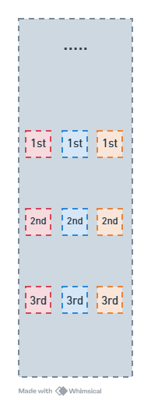
        + Người chơi đang ở vị trí thứ nhất (làn giữa) bị vượt qua và giảm về vị trí thứ 2.

Hoạt ảnh của xe sẽ lùi dần từ ô 1st về ô 2nd của làn giữa dần dần trong 3s.

* + - * + Nếu người chơi từ vị trí thứ 2 (làn giữa) tiến lên xếp hạng tạm thời là vị trí thứ nhất.

Hoạt ảnh của xe sẽ di chuyển dần từ ô 2nd lên ô 1st của làn giữa trong 1.5s

* + - * + **Chú ý** : thời lượng thăng hạng luôn xảy ra nhanh hơn tụt hạng. Đồng thời việc đổi vị trí xếp hạng luôn xảy ra với ít nhất 2 xe cùng lúc.

##### 

##### 4.4.2 Thanh tiến trình

Kết cấu của thanh tiến trình:

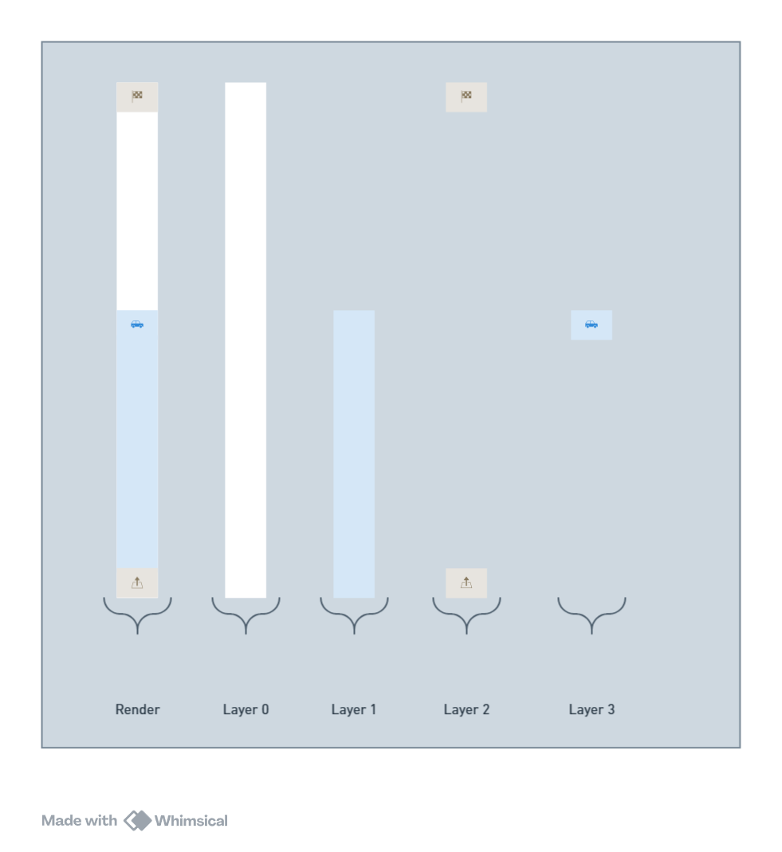

* Thanh tiến trình sẽ chia ra làm 4 layer. Layer lớn hơn sẽ được render sau cùng ở bên trên lay ẻ nhỏ hơn. Soa cho kết quả giống với thanh tiến trình **Render**.
* **Layer 0** : có độ dài cố định : cao 200 pixel. Dộ rộng giới hạn vừa với diện tích còn lại ở In-Game-HUD
* **Layer 1** : có độ cao tối thiểu bằng độ cao của icon xe (layer 3) trên thanh tiến trình.
  + Được căn lề dưới - giữa
  + Độ cao tức thời của Layer 1 sẽ bằng tỉ lệ % của khoảng cách hiện tại, chia cho tổng quãng đường mục tiêu.
    - **Height =** Layer_0.Height * (Score/ Target_Distance)
    - Với Cap = 1 (100%) sẽ có độ cao tối đa = với Layer 0.
  + Quãng đường hiện tại sẽ chính là điểm số **Score** của người chơi.
  + Quãng đường mục tiêu sẽ bằng với 75% quãng đường trung bình của tất cả người đã từng chơi phần chơi này và có dữ liệu được đồng bộ lên Server.
  + Quãng đường mục tiêu sẽ được load về từ server trong Splash Screen.
* **Layer 2** :
  + Bên dưới đáy là Icon vạch khởi đầu
  + Bên trên ở độ cao tối đa sẽ là icon vạch đích
    - Khi người chơi đã đạt đủ quãng đường yêu cầu thì vị trí của icon bạch đích bắt đầu thay đổi.
    - Khi **Score/ Target_Distance** >= 1
    - Thì vị trí tương ứng của vạch đích sẽ là:
      * **Y.Position =** Layer_0.Height * (Target_Distance/ Score)
* **Layer 3** :
  + Biểu thị Icon Xe của người chơi trên thanh tiến trình.
  + Vị trí tương ứng về độ cao của Icon xe người chơi sẽ là :
    - Nếu **Score/ Target_Distance** < 1.
      * **Y.Position =** Layer_0.Height * (Score/ Target_Distance)
    - Nếu **Score/ Target_Distance** >= 1.
      * **Y.Position =** Layer_0.Height.

##### 4.4.3 Khung thông tin chính

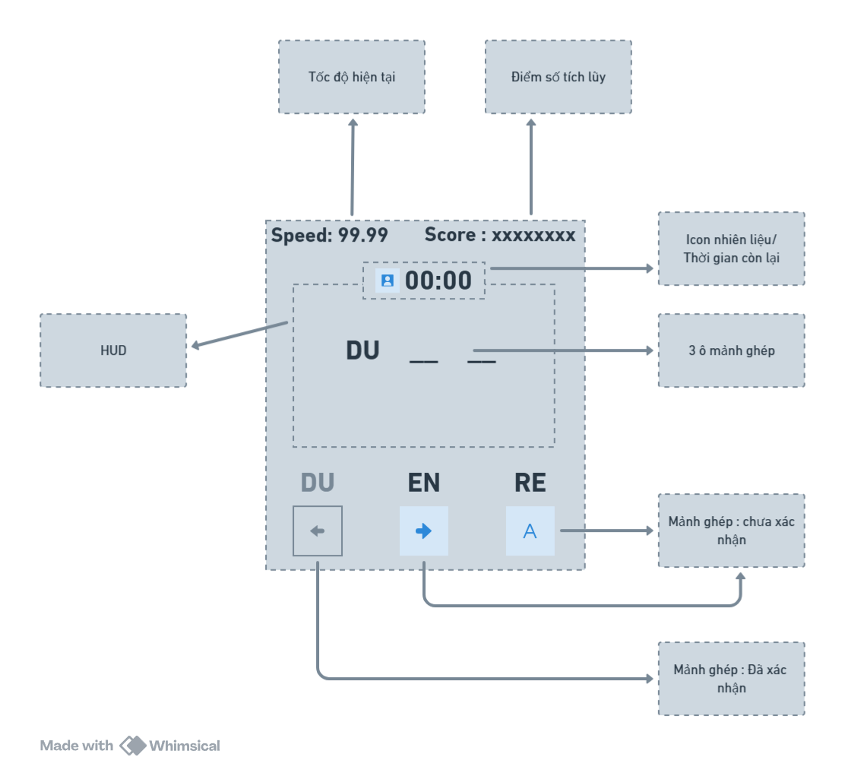

###### 4.4.3.1 Tốc độ hiện tại

Định dạng Text. căn lề trái.

Căn lề trái phía trên trong khung.

Hiển thị Speed: + Velocity hiện tại của người chơi đang đạt được. Khởi đầu bằng 10.0 và nhở nhất bằng 10.0.

###### 4.4.3.2 Điểm số tích lũy

Định dạng Text. Căn lề phải.

Căn lề phải phía trên trong khung.

Hiển thị Score : + Điểm số hiện tại của người chơi. Khởi đầu bằng 0.

Chỉ số được cập nhật theo thời gian mỗi giây 1 lần từ vận tộc. Và mỗi khi người chơi hoàn thành ghép từ mục tiêu.

###### 4.4.3.4 Khung nhiên liệu và thời gian.

* Icon Nhiên liệu :
  + Định dạng ảnh : mô tả biểu tượng dễ hiểu cho nhiên liệu.
  + Kích cỡ 8x8 pixel đến 16x16 pixel tùy thuộc vào concept art.
* Thời gian còn lại :
  + Định dạng Text : mô tả thời gian còn lại với lượng nhiên liệu hiện có
  + Đếm ngược với khởi đầu bằng 2:00
  + Tăng 5s mỗi khi người chơi hoàn thành ghép từ mục tiêu chính xác.

###### 4.4.3.5 Ô mảnh ghép

Bao gồm 3 ô định dạng Text có chiều rộng bằng nhau.

* Ô mảnh ghép 1.
  + Nơi chứa mảnh ghép tương ứng của input đầu tiên được xác nhận.
  + Khởi đầu với mặc định “**_ _ _**” không dấu cách khi bắt đầu.
  + Thay thế thành các ký tự của mảnh ghép tương ứng sau khi xác nhận input.
* Ô mảnh ghép 2.
  + Nơi chứa mảnh ghép tương ứng của input thứ 2 được xác nhận.
  + Khởi đầu với mặc định “**_ _ _**” không dấu cách khi bắt đầu.
  + Thay thế thành các ký tự của mảnh ghép tương ứng sau khi xác nhận input.
* Ô mảnh ghép 3.
  + Nơi chứa mảnh ghép tương ứng của input thứ 3 được xác nhận.
  + Khởi đầu với mặc định “**_ _ _**” không dấu cách khi bắt đầu.
  + Thay thế thành các ký tự của mảnh ghép tương ứng sau khi xác nhận input.

Sau khi nhập input xác nhận mảnh ghép tiếp theo của từ mục tiêu. Với số lượng xác nhận đầy đủ 3 mảnh ghép để được fill vào HUD. Việc kiểm tra đúng sai mới được bắt đầu tính toán.

* Nếu đúng : Tính toán và trả điểm thưởng vận tốc, thời gian cho người chơi. Sau đó chạy diễn hoạt phản hồi chính xác trong 1.5s.
* Nếu sai:
  + Nếu là sai lần đầu của từ mục tiêu hiện tại thì sẽ chạy diễn hoạt phản hồi sai trong 2.5s. Sau đó reset khung HUD để người chơi xác nhận lại input.
  + Nếu là sai lần thứ 2 của cung 1 từ mục tiêu thì sẽ chạy diễn hoạt phản hồi sai trong 2.5s.
    - Thực hiện tính toán trừ vận tốc.
    - Sau đó reset khung HUD và đổi sang từ mục tiêu tiếp theo cho người chơi

###### 4.4.3.6 Mảnh ghép

Mỗi mảnh ghép sẽ bao gồm 1 ô Text phía trên và 1 bộ assets hiển thị trạng nát nút đã ấn và xác nhận hay chưa.

* **Ô Text:**
  + Chứa phân mảnh của Text sẽ dùng để ghép từ mục tiêu
  + Căn giữa
* **Button IMG** : Nút tương ứng
  + Ảnh chứa biểu tượng của phím bấm vật lý tương ứng.
  + Có 2 trạng thái là : Chưa ấn và đã ấn
  + Có bao gồm hoạt ảnh hiệu ứng để phản hồi khi người chơi ghép sai hoặc ghép đúng từ mục tiêu

### 4.5 Score Board

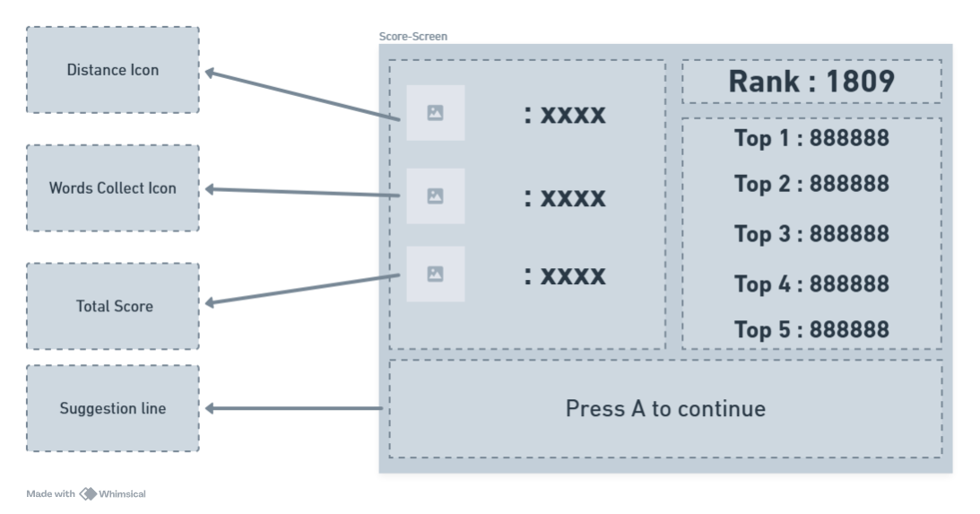

## 5. **Audio & Visuals**

### 5.1 Graphic

##### 5.1.1 Art Style/ Color Using

* Sử dụng Assets được thiết kế theo 2-Bit art style để làm nhấn mạnh sự tương phản của asset và màu nền.
* Màu nền chỉ định luôn là màu ĐEN để đảm bảo giấu viền màn hình với phần giá đỡ bên trong tấm bảo vệ mặt của Robot.
* Sử dụng màu mono chạy từ **ĐEN** (black) đến **Màu chỉ định** ( Pure Color) thông qua điều chỉnh **Value** (là thông số chỉ định độ sáng tối của một màu).
* Thay đổi thông số HUE để xác định **Màu chỉ định** để thể hiện đúng sai và truyền các thông tin phản hồi cho người dùng.
* Style art này tập trung chủ yếu vào các Shape lớn , tương tự như icon để nhận diện hình ảnh. Không yêu cầu lớn về độ điều tiết của mắt đẻ phân biệt hình ảnh.

Ví dụ về Art-Style : [Link REF](https://preview.redd.it/kbx737ow6js91.gif?width=640&crop=smart&auto=webp&s=15bdfd727c74c63505657bc9693bbc4c9830d582), [Link REF](https://i.ytimg.com/vi/YTy8RZoVdJg/hq720.jpg?sqp=-oaymwEhCK4FEIIDSFryq4qpAxMIARUAAAAAGAElAADIQj0AgKJD&rs=AOn4CLCurBnftOF_zO0tpScH_XSUgAasOg), [Link REF](https://i.redd.it/md2c5xrof7xx.png)  
REF sử dụng duy nhất màu đen và trắng để người dùng tập trung phân biệt nhân vật thông qua hình khối của nhân vật (Shape).

REF sử dụng hoạt họa 2 ảnh (2-Frames animation) để tiết kiệm dung lượng cũng như giảm thiểu sự nhầm lẫn của các chi tiết khi nhận diện nhân vật.

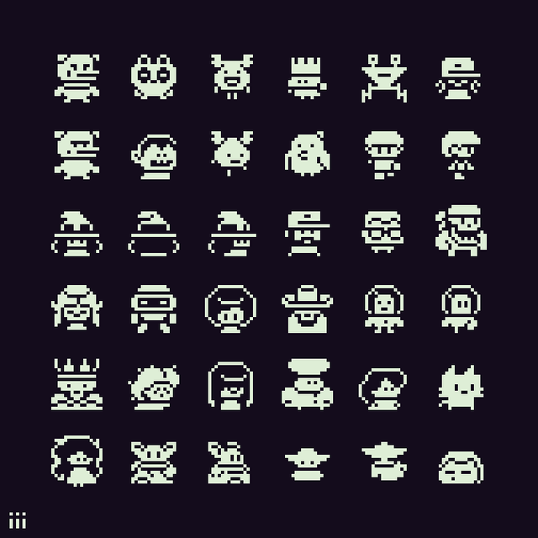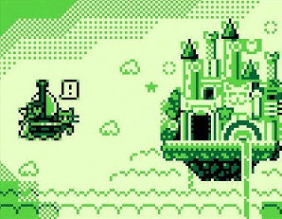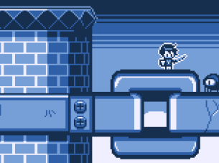

Yêu cầu : 4 px ngoài cùng của viền màn hình phải luôn ưu tiên hiển thị màu đen trong mọi trường hợp.

### 5.2 Sound

Các loại âm thanh phản hồi:

* Tiếng Pop cho phàn hồi đến từ nút bấm trong Main Menu và Tutorial Screen.
* Tiếng SFX cho hành động ấn nút xác nhận mảnh ghép
* Tiếng SFX phản hồi kết quả đúng khi ghép từ mục tiêu.
* Tiếng SFX cho phản hồi kết quả sai khi ghép từ mục tiêu lần đầu của 1 từ.
* Tiếng SFX cho phản hồi kết quả sai khi ghép từ mục tiêu lần thứ 2 của cùng một từ.
* Tiếng SFX khi người chơi thay đổi thứ hạng tạm thời:
  + Tiếng SFX khi xe của người chơi tăng hạng trong bảng xếp hạng vị trí tạm thời.
  + Tiếng SFX khi xe của người chơi tụt hạng trong bảng xếp hạng vị trí tạm thời.
* Tiếng SFX trầm và rất nhỏ để phản hồi về thời gian giảm mỗi giây.
* Tiếng SFX phản hồi khi người chơi gia tăng vận tốc.
* Tiếng SFX phản hồi khi người chơi giảm vận tốc